周末补给站第十三周
一、填空题
- 用数学知识解释下列现象，填“点动成线”或“线动成面”或“面动成体”．
- 一只小蚂蚁行走留下的路线，可解释为 ．
- 汽车雨刷在挡风玻璃上划出的痕迹，可解释为 ．
- 旋转一扇门，门在空中运动的轨迹，可解释为 ．
- 孙悟空转动金箍棒，在转速特别快时，形状近似一个圆盘，可解释为 ．
2. 在横线处填“平行”或“中心”：
（1）台灯下钢笔的影子是 投影；
（2）栅栏在阳光下的影子是 投影；
（3）皖南皮影戏属于 投影；
（4）探照灯下人的影子属于 投影．
3．画一个物体的三视图时应遵循的原则：
（1）主视图与俯视图可以表示同一个物体的 ，主视图与左视图可以表示同一个物体的 ，左视图与俯视图可以表示同一个物体的 ．
（2）在画三视图时，主视图与俯视图要 ，主视图与左视图要 ，左视图与俯视图要 ；
（3）看得见的轮廓线画成 ，看不见的轮廓线画成 ．
二、解答题
4．想一想，连一连．
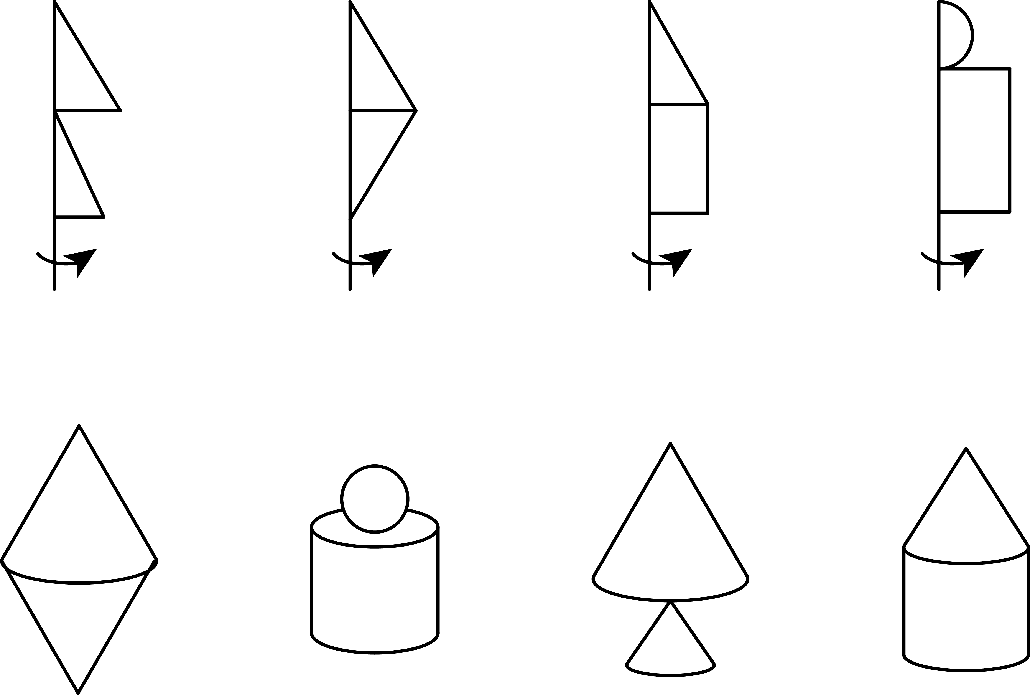

5．下面几张图片表示的运动，给我们以点动成线、线动成面或面动成体的形象的各是哪一个？
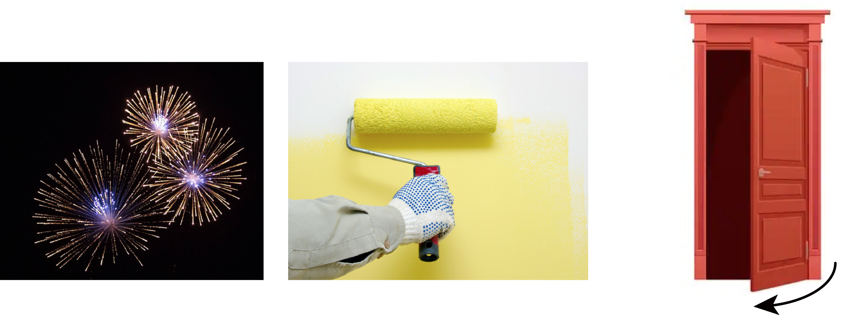

6．已知一个直角三角形的两直角边长分别为3和6，将直角三角形绕它的直角边所在直线旋转一周可以得到一个几何体．
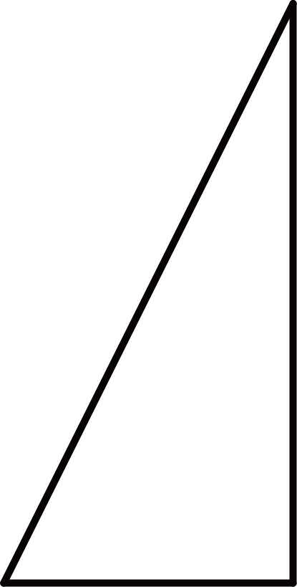
(1)这个几何体的名称为_____，这个现象用数学知识可以解释为_____（填序号）
①点动成线；②线动成面；③面动成体．
- 求这个几何体的体积．（结果保留）

7．画出如图所示的几何体的三视图．
